Me. 學號10. 第10天負責值日生訂便當7.14

請假時數最多26H.

疑問洽詢專線：07-3310572 #32 邱小姐/ email: [Calvin5988@wda.gov.tw](mailto:Calvin5988@wda.gov.tw)

◎師資：

* 陳緯麟老師Wayne課程教材簡報：<https://github.com/wayne1894/uiuxweb>
* 林鈺鈞老師Hank
* 李威廷Matt Lee 課程教材簡報：[GO](https://docs.google.com/presentation/d/1tOs6U_saYSSEnM0H_aY5_BMmNK0mS_8uOHEI-QH9Rr8/edit#slide=id.g13c531401a9_0_48)
* 瞿愷廷 簡報: <https://github.com/xzgun89425/uiuxweb>
* 李品儒老師

職涯方向：Tasker接案網、JaNNN設計接案網

作品素材：templatemonster(賣模板)

◎學習資源

Chat GPT: <https://chat.openai.com/> ([ChatGPT指令大全](https://www.explainthis.io/zh-hant/chatgpt))

課程平台：Udemy- 多為國外 (推JS全攻略)

第一堂講義：

|  |  |  |
| --- | --- | --- |
| 《html css 網站設計建置優化之道》([電子書](https://github.com/Jackolw/0514-2/blob/master/HTML%20%26%20CSS%20%20%E7%B6%B2%E7%AB%99%E8%A8%AD%E8%A8%88%E5%BB%BA%E7%BD%AE%E5%84%AA%E5%8C%96%E4%B9%8B%E9%81%9300.pdf)) | [【html】1小時初學者教學](https://www.youtube.com/watch?v=CLUPkcLQm64&t=1s) (YT) | [菜鳥教程](https://www.runoob.com/) (簡體.也有其他語言) |
| [Htmlreference.io](https://htmlreference.io/) | [【css】2小時初學者教學](https://www.youtube.com/watch?v=Ml78vnNTBLw&t=358s) (YT) | [CSS 教程](https://www.w3big.com/zh-TW/css/default.html#gsc.tab=0) |
| [cssreference.io](https://cssreference.io/) | [CSScoke](https://www.youtube.com/c/CSScoke) (YTer) |  |
| [W3schools](https://www.w3schools.com/cssref/sel_selection.php) | [Tailwind CSS](https://tailwindcss.com/) |  |

◎重點摘錄 – 陳緯麟老師

***6/30***

DNS= domain name

Q: 什麼是Landing Page?

A: 指為了促使訪問者執行特定行動而專門設計的網頁。它通常用於營銷和廣告活動，旨在引起訪問者的注意並鼓勵他們採取特定的行動，例如註冊服務、下載資源或進行購買。

--------------------

Q: CMS?

A: 網頁程式後台。如Wordpress，提供一套CMS讓使用者利用，不用寫程式。

--------------------

網頁是透過一份html文件與元素（標籤）來呈現這些資訊。

* 一份HTML文件的構成
* 以.html 檔命名
* !doctype宣告：決定瀏覽器用什麼引擎解讀這份文件
* 必要標籤：html、head、body（現在的瀏覽器很聰明，不寫這些標籤，他一樣會幫你當成網頁來解讀）。
* 開始標籤和結束標籤：<>. </> （兩者之間輸入內容）
* html 標籤裡面可以包無數個標籤
* 常用標籤

|  |  |  |  |
| --- | --- | --- | --- |
| 標題  <h1>內容</h1> - 主標題  <h2>內容</h2> - 次標題  <h3>內容</h3> - 次次標題 (以此類推)  … | 段落  <p>內容</p>  段落之間自帶間距 | 字體  粗體：**<b>內容</b>**  斜體： *<i>內容</i>*  強調粗體： **<strong>內容</strong>** | 區塊和文字段落  <div>內容</div>  <span>內容</span> |
| 空白  &nbsp;  可直接打空白  但缺點是瀏覽器會  把兩個空白變成一個 | 項目清單  ul、ol、li  ul用於顯示圓點  ol用於顯示數字  li為小清單，包在ul, ol裡 | 沒有內容的標籤：  自我結束的標籤  <br> 斷行  <hr> 水平線  <img> | main、section、header、footer、nav - html5新增的tag (等於div)  nav搜尋引擎有優化 |

|  |  |
| --- | --- |
| 屬性 | 元素**開始標籤**裡可以寫屬性(用雙引號或單引號括住)  <p id="a1"></p>  id: 屬性名稱 (VSC顯示淺藍)  a1: 屬性值 (VSC顯示橘色)  屬性之間要空格 |
| 超連結 | <a href="連結">文字名稱</a>  屬性：target → 決定開啟視窗的方式 target="_blank" (新開視窗) |
| 圖片 | <img src="圖片路徑" alt="圖片說明，給搜尋引擎看">  若破圖，alt內容會顯現  title內容，游標放圖上會顯現 |

***7/4***

Index.html: 代表首頁，不用附檔名也能讀取。

|  |  |
| --- | --- |
| 絕對路徑 (/) | 直接找尋該資料夾內檔案(連到內部資料夾)  找放在img夾中的a1.jpg → <img src="/img/a1.jpg" alt="圖"> |
| 相對路徑 (../) | 透過往前一層到達該資料夾層級，再往下找該檔案(可連到外部資料夾)  <img src="../img/a1.jpg" alt="圖"> |

|  |  |  |  |
| --- | --- | --- | --- |
| vs code快速鍵補充整理 | | | |
| Ctrl+ F | 尋找檔案內文字 | | |
| Ctrl+ H | 取代 | | |
| Ctrl+ Shift+ F | 尋找所有檔案內文字 | | |
| Ctrl+ Shift+ O | 找檔案 | | |
| Ctrl+ Shift+ H | 全部取代 | | |
| Ctrl+ / | 註解(不會顯示在網頁) → <!-- 這一段不會被看見 --> | | |
| 跳脫字元(不會被辨識為程式碼) → 更多查詢 [html 跳脫字元](http://wywu.pixnet.net/blog/post/26889798-%5B%E9%9B%BB%E8%85%A6%5D-%E7%89%B9%E6%AE%8A%E5%AD%97%E5%85%83-html-%E7%B7%A8%E7%A2%BC%E5%B0%8D%E7%85%A7%E8%A1%A8)、[html 跳脫字元2](http://www.w3big.com/zh-TW/html/html-entities.html) | | | |
| **<**  → &lt; | **>**  → &gt; | **"**  → &quot; | **©**  → &copy; |

* 做一個網站開發者，不管是前端還是後端，都要盡可能增加網頁載入速度，網站載入速度快對使用者體驗有幫助，也會增加seo分數，前端可以對網頁圖片大小進行壓縮→ [熊貓](https://tinypng.com/)
* 圖片格式：
  + jpg、jpeg
  + png
  + gif → 可做動畫
  + svg → 檔案品質最好(通常設計圖都用這種)
  + webp → 檔案壓縮能壓到最小，通常都是用程式自動轉換
* **CSS課程地圖**

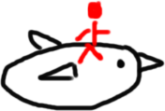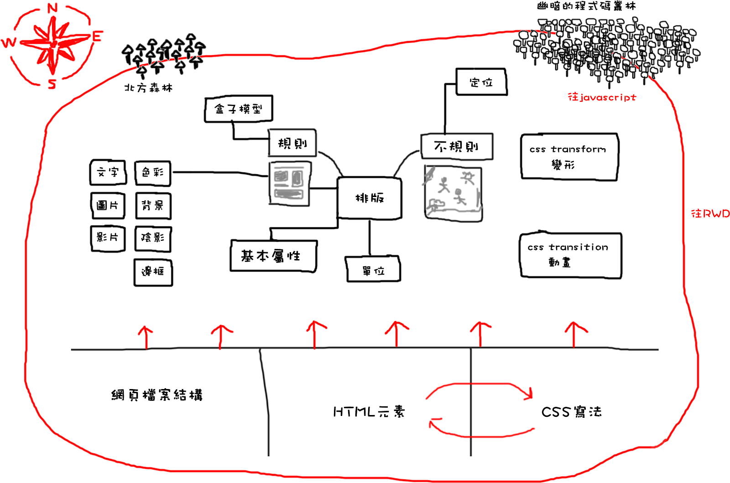

* 什麼是 CSS?
* HTML是網頁的骨架 - 也是搜尋引擎會爬取的部份 (SEO)
* CSS是一種控制網頁外觀的語法
* 可以控制：字體大小、配色、間距、動畫效果、排版
* HTML 元素可分為**塊級元素**和**行內元素**

|  |  |  |
| --- | --- | --- |
| 塊級元素 | 1. 元素排列會自然斷開成新的一行(垂置)  2. 寬度會自動擴展到最大  E.g.: **div**、p、h1、h2、h3、table、ul、li |  |
| 行內元素 | 1、結構會排列成一行 (水平)，設定的css跟著文字擴展。  2、行內元素無法設定寬高 (img 除外)  E.g.: **span**、a、img |

id: 獨一無二

class: 可重複的分類、可掛多個(要空格)

* HTML 元素可以撰寫id和class屬性
* HTML可以下id屬性→ 替元素取一個id → <div id="a1"></div>
* HTML可以下一個class屬性→ 替元素取一個分類 → <div class="blue"></div>
* CSS選擇器：抓取HTML的元素 – id & class
* CSS基本語法：選擇器 括號 屬性 冒號 值 分號 (最後一行分號可加可不加，但會習慣加)

抓id → #id { color : white ; }

抓class → .class { color : black ; }

* CSS 三種撰寫的位置
  + 在網頁加一個style標籤：<style> 內容 </style>
  + <link rel="stylesheet" href="你的css檔案位置">
  + 用style屬性直接寫在HTML元素上面(沒透過選擇器): <div style="width: 100px;"></div>

快速打法：div.box2 按enter → <div class="box2"></div>

div#box2 按enter → <div id="box2"></div>

CSS有很多選擇器 - [參考](https://ithelp.ithome.com.tw/articles/10193942)

|  |  |  |  |
| --- | --- | --- | --- |
| **id選擇器 #a1{  background-color: red }** | **class選擇器 .blue{  background-color: red }** | **元素選擇器 img{  background-color: red }** | **全部後代選擇器 (加一個空格) #a1 img{  background-color: red }** |
| **子選擇器(只選兒子) #a1>img{  background-color: red }** | **兄弟選擇器(同層級、只能相鄰) #a1+img{  background-color: red }** | **選擇器可以組合**  **#a1.blue{  background-color: red }**  **同時符合id, class才會被選中** | **多個選擇器也能寫在一起**  **#a1.blue, #a1 img{  background-color: red }**  **用半形逗號隔開** |
| **全域選擇器 → *{ background-color: red }** | | | |

* 選擇器的優先順序(權重)
  + id> class> 元素
  + 如果權重一樣，後面會蓋過前面的。
  + 屬性後面加!important權重會最大。
* 選擇器的繼承
  + 母元素的css會向下繼承屬性，子元素不用再寫一遍。
  + 非所有元素都會繼承。
* **CSS網頁切版術 – 基本屬性**
* CSS常用單位

1. % 百分比
2. px 像素 (大小鎖死，無法伸縮)
3. em (字體寬) = 16px (網頁預設字體大小) (而程式碼換行預設留4px空隙)
4. rem
5. vh (螢幕高度) / 50vh = 螢幕高度的一半
6. vw (螢幕寬度) / 50vw = 螢幕寬度的一半

***7/5***

|  |  |  |  |  |
| --- | --- | --- | --- | --- |
| 背景顏色 | background-color: red  background-color:rgba(0,0,0,0.5) | | | |
| 背景圖片  色彩表示法：  (十六進位(#40659b)  直接寫英文) | background-image:url(img/image.png)  background-size: cover; (cover: 一張蓋整個網頁)  background-repeat: no-repeat;  background-position: center;  background-image: linear-gradient(to right bottom, rgba(0,0,0,1), rgba(55,65,81,0.5)), url(img/bg.jpg); (漸層)  background-image:linear-gradient(#cfdfee,#8da9cf) | | | |
| 不透明度 | opacity: 0.5 | | | |
| **文字** | | | | |
| 指定字型 | font-family | | | |
| 字體大小 | font-size | | | |
| 粗體 | font-weight | | | |
| 斜體 | font-style | | | |
| 底線 | text-decoration | | | |
| 行高 | line-height | | | |
| 文字間距 | letter-spacing | | | |
| 對齊 | text-align | | | |
| 垂直對齊 | vertical-align | | | |
| **方框** | | | | |
| * width (height) * min-width (min-height) * max-width (max-height) * overflow 溢出內容的處理方式 - hidden、scroll (捲軸) * border-width框線寬度 * border-style 框線種類 | | | * border-color * visibility – hidden (東西還在)、visible * display: none (東西消失) * box-shadow * border-radius (圓角) | |
| 邊距 | | | margin-left: 10px; margin-top: 5px;…  margin: 20px 40px; //上下為20px 左右為40px  margin: 5px 10px 15px 20px; // 順時針 → 上 右 下 左  margin: 5px //全部  可設定負值，則可能與其他物件重疊 | |
| 內距 | | | padding  負值無意義 | |
| 邊線 | | | border (預設無，有設定才有出現) | |
| Position: relative  　　Top/bottom  　Left/right | | 輸入: position: relative; left: 100px;  從原圖座標0的left增加100px | |  |
| 盒子模型 | | | box-sizing: border-box;  設定padding使box的大小(px)超出預想，此語法可以把box尺寸校正回來 | |

快速打法：簡寫 → 打border: 5px solid red (粗細、種類、顏色一次設定)

各式CSS產生器：<https://cssgenerator.org/box-shadow-css-generator.html>

* CSS可以控制轉換塊級和行內元素
* display: block (塊級元素)
* display: inline (行內元素)
* display: inline-block (擁有塊級的特性”可調整寬高”，但又像行內會連成一行)
* display: none (直接讓元素消失)
* **網頁切版**
* 原生招式：table、inline block、float、position、flex、grid…
* 使用框架：bootstrap (即不用使用下列重要流程)、tailwind CSS…

重要流程：

1、撰寫[Box Sizing](https://css-tricks.com/box-sizing/)

2、normalize.css (google 搜尋並下載 → 確保每個瀏覽器顯示都相同)、 reset CSS (把html內建預設消除掉) 【擇一】

3、撰寫html結構 - 也可以使用html5語義化標籤來 (或只使用div)

4、[移除](https://getcssscan.com/blog/how-to-remove-bullets-from-li-css)css (ul, li)的圓點

5、撰寫 css

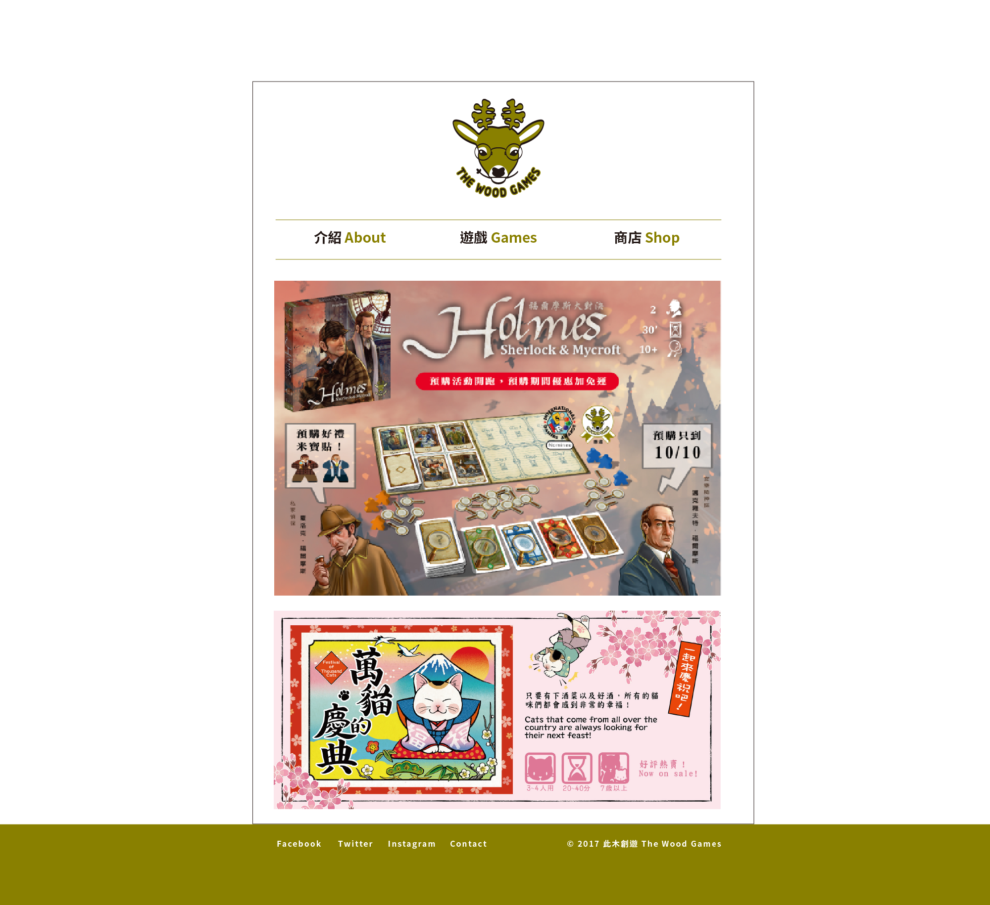

整個框架是div: main

Div: &copy; +文字

用span隔開中英

nav

三選項ul>li*3

footer

四選項ul>li*4

header

Div: content

index細部歷程：

CSS:

劃出div (class=”main”)，尺寸為width: 980px;。先套個背景色確認範圍。

→ margin: 0 auto可將 block (塊級) 的區塊置中。

Header’s logo

→ 在父層使用text-align: center可將inline或inline-block的內容置中(塊級元素不可)。

→於是header的img置中了(行內元素)

→把header的img調尺寸為width: 150px; 用margin-top, margin-bottom各推20px

→img外包個超連結(可連回首頁)

選單使用nav塊級元素創建

→用border增加上下邊線，用margin-bottom下推出20px，裡面包選單ul, li，用兩個span包裹選單的中/英文

先將選單中英文轉為display: inline-block (具備塊級寬高且排列一行)

line-height 和 height 設定一樣文字會垂直置中對齊

內容的兩張圖片使用div塊級，包img width: 100%

頁腳footer用ul, li清單製作FB, Twitter, IG, Contact

版權所有用div製作→ &copy; → ©

7/11

把選單加上超連結<a>命名class=nav_item，將超連結預設的底線移除並調整字體大小

把選單轉成塊級元素，這樣才有「整塊」區域都能點擊

選單文字命名class=nav_text / class=nav_text_en，改變顏色

字型語法: (通常擺在CSS最上面)

Import字型或

@font-face {  
 font-family: 'AbelRegular';  
           src: url('fonts/abel-regular-webfont.eot');  
           src: url('fonts/abel-regular-webfont.eot?#iefix') format('embedded-opentype'),  url('fonts/abel-regular-webfont.woff') format('woff'),  url('fonts/abel-regular-webfont.ttf') format('truetype'),  url('fonts/abel-regular-webfont.svg#AbelRegular') format('svg');

還要使用 font-family (通常在body) 可加sans-serif、serif (有襯線，字會牽絲)

在body改字體大小，會改變整頁字體，在.nav_text改會部分改變(覆蓋過去)

CSS的”:hover”選擇器：滑鼠滑過時的變化，放在欲改變的元素.main>nav>ul>li>**a.nav_item**:hover (可接著子元素)

.main>nav>ul>li>**a.nav_item**:hover .nav_text }滑鼠移到.nav_item上，子元素就會改變

.main>nav>ul>li>a.nav_item **.nav_text**:hover }滑鼠需要移到.nav_text，子元素才會改變

使用inline-block排版，選單每個橫幅33.3%會破版，解決辦法可以把code斷行移除(不建議)，或 margin-right:-4px (但我覺得-3px比較貼近)

Body (class=main) width設100%，視窗縮放更有彈性，再增設max-width，避免螢幕太大畫面拉展太寬。

手機版網頁用RWD / 彈性版面使用width:100% 和 max-width

RWD關鍵第一行語法<meta name="viewport" content="width=device-width, initial-scale=1.0"> 建立網頁!DOCTYPE即有

→@media (max-width:992px){其他元素的設計}  = 視窗畫面小於992px會執行的css

→@media (min-width:992px){其他元素的設計}  = 視窗畫面大於992px會執行的css

打在CSS最後(蓋過前面): .main>nav>ul>li{width: 100%;} → 當畫面小於992px時，選單寬度100% (變單行排下來)

查詢CSS屬性是否適用各種瀏覽器: <https://caniuse.com/>

Border-radius: 圓角

* **Flex**
* 在父元素下 display:flex ，第一層子元素就是flex的管轄範圍
* 會預設子元素水平排列
* 會預設子元素的寬度為內容本身的寬度
* 子元素下flex:1，子元素的寬度就會自動撐開
* 在某個子元素下margin-left (top、bottom、right)：auto可以把自己推開 (把 flex:1 移除)
* 父元素下flex-direction：column ，可以讓子元素變垂直排列

將flex-direction: column放最後@media裡，變手機版時就會垂直排列

SHOP頁面：

→直接把index.html複製過去，再把圖片部分刪除(省時)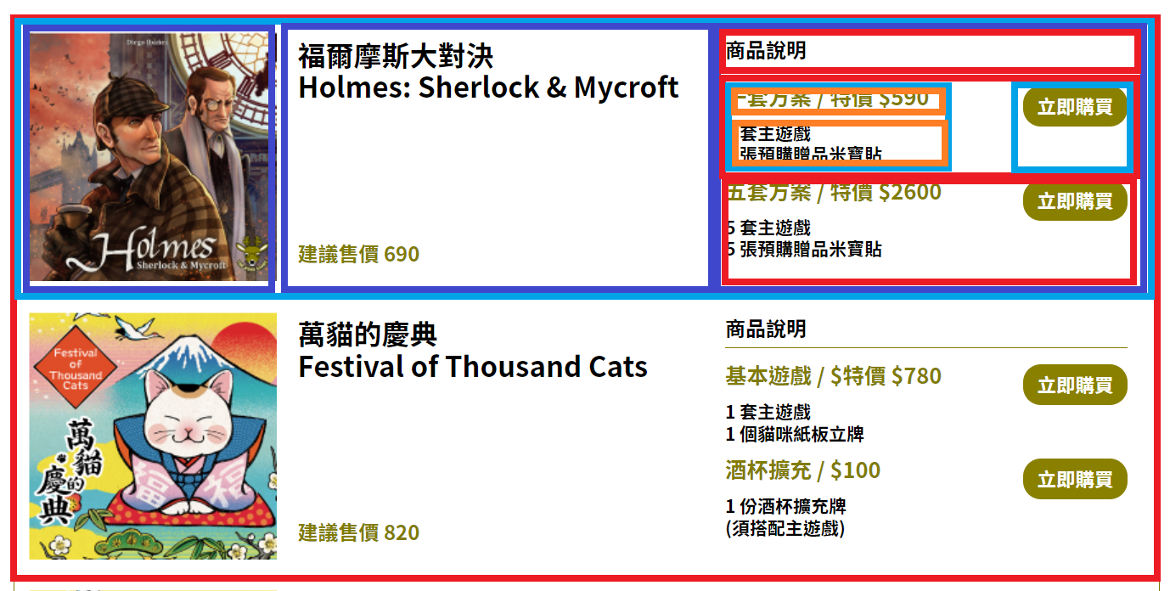

→把大結構劃出來，再排版(用父子層的flex排)

css 選擇器命名方式 - 僅供參考 **(不要想太多，先用自己的方式把東西實做出來，再來調整也可以)**

1、該區塊直覺的英文單字，例如：news、product…   
             +  
2、item 、list  
3、wrap    
4、inner  
5、parent  → 代表父元素  
6、child → 代表子元素  
7、content → 代表內容  
8、row (bootstrap) → 代表水平  
9、col (bootstrap) → 代表每個柱列  
10、container(bootstrap) → 代表容器

***7/18***

網頁小圖標用PNG轉ico，網路上可轉檔 (專業度小細節)

css 偽元素：用CSS寫的元素，不會出現在html裡面。

***7/20***

CSS calc: 可以計算不同單位

|  |  |
| --- | --- |
| 在元素下填入…(有填有作用) | |
| flex: 1; | 所有的空間平均分配 |
| flex-grow: 預設為0; (成長)  空間先依物件本身大小分配，剩餘的再依比例分配(數字越大比例越大) | |
| flex-shrink: 預設為1; (收縮)  Width會服從flex-shrink，有寬度也沒用 | |

***7/25***

許多框架: 加快工作效率

Bootstrap 5、UIkit、Tailwind CSS…

使用Figma設計UI時，直接以有的框架下去編排，前端做網頁可更方便

SCSS: 改一種css寫法，可巢狀編寫，watching自動編譯為一般css。

Bootstrap先安裝CDN link

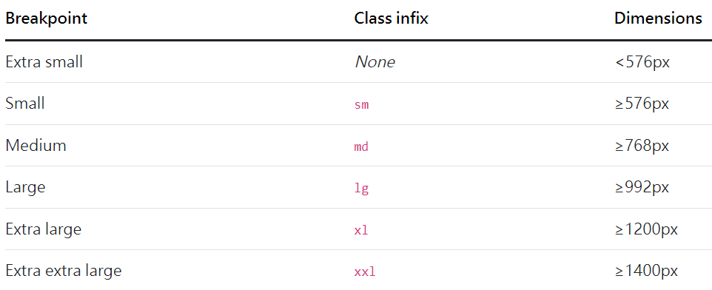

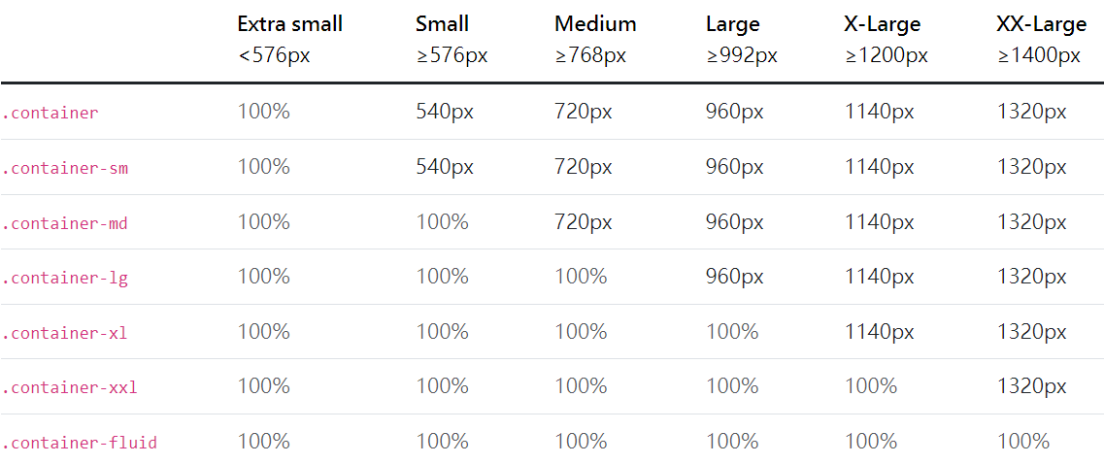

***7/26***

檢視原始碼：可檢視最原始如何code

檢查：開發者工具，code可能受到js影響而無法呈現原貌

偷看別人的原始碼：可從別網頁的檢查原始碼複製網址” view-source:”，貼在欲偷看的網頁網址最前方

***8/10***

前端也可以專精動畫部分

動畫先做頭尾，再處理中間

偵錯code: 一塊一塊刪除，用排除法確認留下的區塊有無錯誤

字體設計: justfont 台灣公司、文鼎、Google fonts

◎重點摘錄 - 林鈺鈞老師

***7/3***

**名單就是資產**

Banner網站封面

Page view 頁面瀏覽次數

Add to cart加到購物車

|  |  |
| --- | --- |
| 名詞 | 工具 |
| 第一方數據：企業或組織自己持有的數據。客戶購買紀錄、網站訪問記錄、行銷活動結果。 | Google Analytics 4分析工具  Google Tag Assistant Legacy(GTA)  Facebook Meta pixel Helper: 用pixel ID追蹤 |
| 第二方數據：第一方提供的數據，共享數據，例如跨部門合作。 |  |
| 第三方數據：外部資源購買或獲取的，例如市場調查公司、數據銷售商。 |  |
| 第零方數據：通常來自於用戶直接與企業或組織進行互動，主動提供的個人數據。 |  |

Meta的[廣告檔案庫](https://www.facebook.com/ads/library/?active_status=all&ad_type=all&country=TW&q=%E7%BE%8E%E5%A6%9D%E4%BB%A3%E8%B3%BC&sort_data%5bdirection%5d=desc&sort_data%5bmode%5d=relevancy_monthly_grouped&search_type=keyword_unordered&media_type=all)

* 網路投放四步驟：銷售頁建立到廣告投放

Step 1

文案發想、素材製作

Step 2

到達頁製作(問卷、官網、Landing page)

Step 3

像素安裝

Step 4

廣告投放(預算控管、成效追蹤)

* 廣告企劃策略3大原則

1. 目標客群：年齡、性別、職業
2. 社群平台：社交媒體、搜尋引擎、電視
3. 投放預算&時程：預計投入的廣告費用、投放廣告的時間和頻率

* 常見專案管理工具：Google drive、Trello、Notion
* 競品分析 - 觀察目標物的廣告、素材

**廣告是視覺性的**

* 廣告投放的3個階層

1. 行銷活動：設定整體行銷目標(冷廣告 - 獲取潛在客戶、再行銷廣告 - 流量)
2. 廣告組合：設定預算、受眾定位(自訂/類似受眾、年齡、性別、地區、語言、興趣)
3. 廣告：設定廣告素材/元素(標題、文案、照片、影片、CTA連結…)

* 數位行銷企劃

1. 商品上架：公開商品資訊
2. 社群曝光：透過社群曝光商品
3. 市場調查：蒐集潛在客戶名單
4. 商品轉單：廣告投放增加營業額

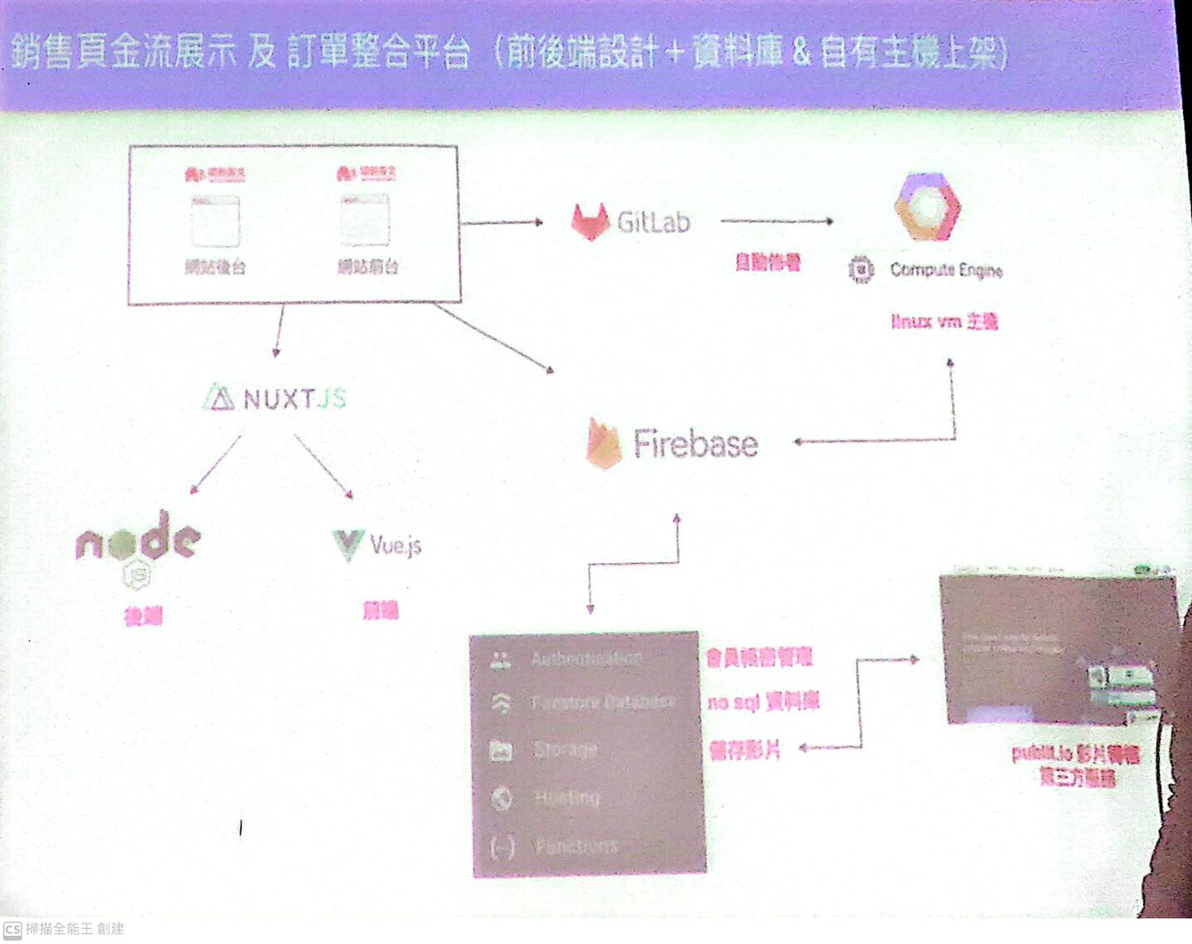

開發規格表

◎UI/UX

|  |  |  |
| --- | --- | --- |
|  | UI (使用者界面) | UX (使用者體驗) |
| 定義 | 用戶介面是指用戶與軟體或應用程式進行互動的視覺和操作元素 | 用戶體驗是指用戶在與產品或服務互動時的調整感受和情感反應 |
| 集中點 | 視覺設計、互動設計、版面配置、圖形元素等 | 用戶需求、目標、情感、使用上的便利等 |
| 目標 | 提供吸引人、易於操作和直觀的介面 | 提供有價值、有意義和令人滿意的用戶體驗 |
| 焦點 | 外觀、互動方式和操作流程 | 用戶需求、目標、情感反應和整體感受 |
| 工具 | 設計工具(例如Adobe XD、Sketch、Figma)和前端技術(例如Html、CSS) | 使用者研究方法(例如訪談、問卷調查)和設計工具(例如人物角色、情境地圖) |
| 成功衡量 | 可用性測試、介面一致性和滿意度調查 | 使用者滿意度、目標完成率和用戶保留率 |

元素：倒數計時器: (Countdown)、募資達標計算器: (Sales Goal)

* UI/UX設計的重要性

1. 降低學習成本
2. 提高品牌價值
3. 有效的溝通和傳遞訊息

* UI 5大核心: 以後都能拿去獨立求職

1. UI視覺設計及調整 (設計)
2. UI介面分析及路徑規劃 (UI)
3. 客戶、業主與工程部對接 (溝通)
4. UI介面切版、互動網站建置 (前端)
5. 數位行銷企劃 及 社群管理經營 (行銷)

競品前後對比參考網站：網站時光機

***7/6***

廣告投放平台:

Google Ads: 面向一般客戶

Facebook Ads: 面向一般客戶

Meta for business 臉書企業管理平台：串接快速登入的API

Linkedln Ads: =企業名片，BtoB

* Xmind: 心智圖(用於發想架構規劃)、Figma: 設計(做成網頁介面)

PM: product manager專案經理

* 免跳轉付款體驗(站內付)
* SEM行銷投放策略
  1. SEM (Search Engine Marketing) 即搜尋引擎行銷: 泛指一切搜尋結果中的付費廣告渠道。
  2. SEO (Search Engine Optimization): 搜尋結果中的自然流量。較長期穩定效益、成本較低、長期積累流量。
     + 補充: XML sitemap - 要有流量，提交申請之後有可能經過演算法顯示在搜尋引擎。
* 流量整合：

1. Google Tag Manager (GTM)
2. Google Analytics (GA4): 觀察流量訪客有多少
3. Facebooks Pixel

* CRM (客戶關係)管理：

1. 三竹簡訊 (自動化發送通知)
2. SendGrid

230707第一組 - 互動網站 - [內容建置企劃](https://docs.google.com/document/d/1KivPOMnSRAsdMc0q9m4CyonKF7NXTLWMY_4PbvR3xs0/edit)

◎Figma – UI介面設計軟體 – [我的figma](https://www.figma.com/files/recents-and-sharing/recently-viewed?fuid=1258580933991344489)

<https://www.figma.com/community> (素材社群)

關鍵字：

1. Figma design: 創建介面設計。
2. Figma frame: 可視區域，容納設計及元素，在裡面進行設計操作。
3. Figma prototype (原型): 添加互動和動畫效果，模擬使用者在網站中操作的流程，用於測試設計的可用性、分享設計概念。
4. Layers 結構: 類似圖層。所有畫布上的元素和組件的層級結構。
5. Frame 框架: 容器元素，可組織和包含其他元素。
6. Group 組件: 元素集合，放入群組方便組織和管理。
7. Components 元素: 可於設計中多次使用，按鈕、標籤、表單etc.
8. Assets 資源: 包含設計使用的圖像、圖標、風格指南、品牌元素等，有助於保持設計的一致性和品牌形象。
9. Plugins 外掛插件

|  |  |  |
| --- | --- | --- |
| Resources- 外掛大全 | | |
| Content Reel | 線框圖 - 信息實體化呈現  (文字範本) | * Avatar |
| Unsplash | Figma免費illustration圖庫插件 |  |
| Feather Icon / Icons8 | Figma高效SVG插件(前者精簡、後者繽紛) | 搜尋關鍵字   * 鈴鐺 bell * 選單 ham * 訊息 chat |
| Background remover | 去背 | 選取製作 |
| Beautiful shadows | 製作陰影 | 選取製作 |
| CTA button | 行動呼籲 - 客製化按鈕 | 選取製作 |
| UI kit | 辨識圖層中所使用之顏色、字型等 | 偵測 |
| Humaaans for Figma | 法國藝術家Katerina Limpitsouni繪製的人物插圖 | unDraw - <https://undraw.co/illustrations>  網站可以色系搜尋 |
| LottieFiles | 外掛：可用現有圖改成動畫(Feather icon的比較可行，記得所有元件都要選取到，可更換的會自動跳出編輯頁) | <https://lottiefiles.com/>  現成動畫，無法去背，背景需下載前調整 |
| 透視快捷鍵 – 快速確認元件分布位置 | | |
| Autoflow Figma | 路徑規劃、產品導流環境 | 選取目標 > 按住shift > 點擊到達的目的地 |

***7/10***

[Framer AI](https://www.framer.com/): 自動AI生成網站、含前端架構

UX相較更為具體性、較好傳達理念(如: 情緒性、行銷互動、色彩學、心理學、社會學)

UX體驗

1. 用戶研究: 透過觀察和分析使用者行為、需求和目標，了解他們的期望和痛點。
2. 人物角色和使用情境: 創建使用者角色和場景，幫助更好理解及設計使用者需求的解決方案。
3. 互動設計: 關注使用者在系統中的操作流程、功能配置和資訊結構，確保使用者可以完成任務。
4. 視覺設計: 運用色彩、圖形、排版等視覺元素，創造吸引人且具有品牌一致性的界面。
5. 反饋和回應: 提供及時的系統回饋，讓使用者知道他們的操作是否成功並感受到系統的響應。
6. 可用性測試: 進行測試和評估，以確保設計符合使用者的期望，並尋找改進的機會。
7. 持續優化: 持續關注使用者的反饋和需求，不斷優化和改進產品或服務的使用者體驗。
8. 誘因: 提供一些福利給前來體驗的使用者。

免責聲明(重要)

註冊即同意 / 隱私權政策 / 使用者條款 / 條文建議可去諮詢律師(政府法務部也有諮詢服務)

***7/17***

EDM電郵切版: 大平台自己設計切板、Aws群發

Cloudflare 資安保護平台

* Google ads:
* 建立新的資料清單
* 上傳客戶名單

SendGrid

Brevo

* 面板簡介
* Dashboard 主控板
* Email API
* Marketing 群發通知: Automations 自動化
* Contacts 建立既有名單
* Senders 公司方設定
* Unsubscribe Groups 取消訂閱(鈕)
* Reputation 聲譽 (SendGrid): 客戶點開郵件的情況(丟垃圾郵or點開)

客戶名單: 用CSV檔 (surveycake可以從結果下載)

◎重點摘錄 – 李威廷老師

***7/12***

|  |  |
| --- | --- |
| 介紹這次會用到的工具 | |
| Wix 視覺網站架設 | Leonardo.AI/ AI生成圖片 |
| BYOM 虛擬宇宙創建 | PlaygroundAI/ AI生成圖片 |
| Heygen 虛擬人物影片 | ChatGPT 聊天語言模型 (AI.com) |
| D-ID 虛擬人物影片 |  |

Prompt 產生器：命令AI當產生器

“

I'm using an image generating ai. I want you to act as a prompt generator. I will add/before the subject I want to generate. you are going generate appropriate prompts under different circumstances, For example, if I type /sports shoes product image, you are going to generate prompts like "Realistic true details photography of sports shoes, y2k, lively, bright colors, product photography, Sony A7R IV, clean sharp focus.

”

***7/13***

PPT資源於雲端可參考

◎重點摘錄 – 瞿愷廷老師

|  |  |
| --- | --- |
| Tailwind套件(免開css頁) | Bootstrap 5 |
| Utility css 原子化 | Component |
| 遵循規範(模組化 = 有一套SOP) | 有內建組件 |
| 官方文件齊全 |  |
| class命名易較長 |  |
| 客製化高 | 客製化程度一般 |
| 功能式命名 | 語意式命名 |

|  |  |  |
| --- | --- | --- |
| Angular | React | Vue |

◎重點摘錄 – 李品儒老師